**bel.ru**

**Аномальная жара в Белгороде: как избежать теплового удара?**

2 июля 2024, 16:47

Фото: Изображение Midjourney

Жара

**Жара усиливается в Белгородской области**

**Завтра, 3 июля, в Белгородской области температура воздуха поднимется до +37 °С. Что нужно делать, чтобы обезопасить себя от теплового удара? Главное управление МЧС России по Белгородской области подготовило рекомендации, которые помогут не перегреться.**

Сюжет

[МЧС](https://bel.ru/tags/mchs)

Завтра, 2 июля, в Белгородской области ожидается аномальная жара. Температура воздуха днём поднимется до +32…+37 °С, а в Белгороде — до +33…+35 °С.

Чтобы легче перенести жару, носите лёгкую свободную одежду из натуральных тканей, головной убор и берите с собой воду. Будьте внимательны и осторожны: в жаркую погоду возрастает риск возникновения пожаров. Не оставляйте детей без присмотра. Не купайтесь в необорудованных местах. Если же вы отправляетесь на прогулку на лодке или другом водном транспорте, обязательно наденьте спасательный жилет.

В жаркую погоду высок риск заработать тепловой удар. Чтобы избежать его:

* исключите физические нагрузки, двигайтесь не спеша;
* старайтесь пить больше воды;
* чаще находитесь в тени;
* не забывайте носить головной убор.

Спасатели советуют водителям парковать свои автомобили в тени и перед поездкой проветривать салон. Если во время движения вам станет плохо, остановитесь, умойтесь и выпейте воды.

Также МЧС напоминает, что нельзя оставлять детей и животных одних в машине, даже ненадолго.

Синоптики обещают, что жаркая [погода продержится](https://bel.ru/news/2024-07-01/anomalnaya-zhara-prishla-v-belgorodskuyu-oblast-kak-dolgo-ona-proderzhitsya-5125946) в Белгородской области как минимум до 4 июля.

[**https://bel.ru/news/2024-07-02/anomalnaya-zhara-v-belgorode-kak-izbezhat-teplovogo-udara-5127307**](https://bel.ru/news/2024-07-02/anomalnaya-zhara-v-belgorode-kak-izbezhat-teplovogo-udara-5127307)

# Сотрудник МЧС пострадал при повторной атаке беспилотника ВСУ под Белгородом

2 июля 2024, 10:02

Фото: 1MI

МЧС

**В понедельник, 1 июля, ВСУ атаковали город Шебекино в Белгородской области с помощью БПЛА. После удара загорелся автомобиль. Когда на место происшествия прибыли сотрудники МЧС, чтобы потушить пожар, они попали под повторную атаку. Один сотрудник пострадал. Подробности сообщили в МЧС России.**

Сюжет

[МЧС](https://bel.ru/tags/mchs)

Вечером 1 июля на парковке возле торгового центра в Шебекино произошёл взрыв. Беспилотный летательный аппарат атаковал автомобиль, который после этого загорелся.

На место происшествия прибыли сотрудники МЧС, чтобы ликвидировать возгорание. Во время тушения они попали под повторный обстрел — на них сбросили взрывоопасный предмет.

В результате атаки пострадал водитель пожарного автомобиля, его госпитализировали. Состояние пациента оценивается как средней степени тяжести.

Напомним, вчера в результате атаки ВСУ с помощью беспилотников в Шебекино [пострадали два](https://bel.ru/news/2024-07-01/dva-cheloveka-raneny-posle-ataki-bespilotnikov-vsu-v-shebekino-5126299) человека. Кроме того, повреждены фасад и кровля здания торгового центра.

[**https://bel.ru/news/2024-07-02/sotrudnik-mchs-postradal-pri-povtornoy-atake-bespilotnika-vsu-pod-belgorodom-5126589**](https://bel.ru/news/2024-07-02/sotrudnik-mchs-postradal-pri-povtornoy-atake-bespilotnika-vsu-pod-belgorodom-5126589)

**mirbelogorya.ru**

# В Белгородской области увеличилось число ДТП с участием детей

Старый Оскол / Александра Чиркина / 02.07.2024 15:45

**В регионе и в Старом Осколе отмечается рост ДТП с участием детей. С начала года произошло 66 аварий с участием детей до 16 лет, шесть из которых закончились трагически. Практически каждое третье ДТП в области происходит в городе металлургов.**

Для этого в летнем лагере Старого Оскола стартовала профильная смена по безопасности дорожного движения. В Госавтоинспекции уверены, что подобные смены необходимы для повышения безопасности детей на дорогах, и подчеркивают важность внимания и заинтересованности родителей.

«Насколько сегодня родители готовы показать положительный пример, настолько их дети будут знать и соблюдать правила дорожного движения. Мы можем проводить множество мероприятий, но если родители будут нарушать правила на глазах детей, то все наши усилия будут напрасны», – отметила заместитель начальника отдела организационно-аналитической работы и пропаганды безопасности дорожного движения Управления Госавтоинспекции УМВД России по Белгородской области **Елена Чеченева.**

В текущей смене лагеря участвуют почти 230 человек из различных муниципалитетов. Дети разного возраста и с разными интересами приняли участие в насыщенной программе с квестами, играми, спортивными соревнованиями и интеллектуальными викторинами. Главная тема мероприятий – безопасное поведение на дорогах.

Этим летом подобные смены проходят также в почти 150 пришкольных лагерях.

[**https://mirbelogorya.ru/region-news/39-staryj-oskol/62279-v-belgorodskoj-oblasti-uvelichilos-chislo-dtp-s-uchastiem-detej.html**](https://mirbelogorya.ru/region-news/39-staryj-oskol/62279-v-belgorodskoj-oblasti-uvelichilos-chislo-dtp-s-uchastiem-detej.html)

# В Белгородской области при обстреле Шебекино пострадал сотрудник МЧС

Шебекино / Ирина Морозова / 02.07.2024 10:04

**Он оказался водителем пожарной машины, которая выехала для тушения пожара, возникшего  после атаки беспилотника на парковку торгового центра. Во время ликвидации последствий взрыва на парковку повторно сбросили боеприпас.**

Мужчина доставлен в больницу в состоянии средней степени тяжести, сообщили в пресс-службе МЧС России по Белгородской области.

Вчера в результате атак дронов на Шебекино пострадали два мирных жителя.

В торговом центре посечены фасад и кровля. Жилые дома не повреждены.

[**https://mirbelogorya.ru/region-news/58-shebekino/62268-v-belgorodskoj-oblasti-pri-obstrele-shebekino-postradal-sotrudnik-mchs.html**](https://mirbelogorya.ru/region-news/58-shebekino/62268-v-belgorodskoj-oblasti-pri-obstrele-shebekino-postradal-sotrudnik-mchs.html)

**go31.ru**

# Опасная 37-градусная жара ожидается в среду в Белгородской области

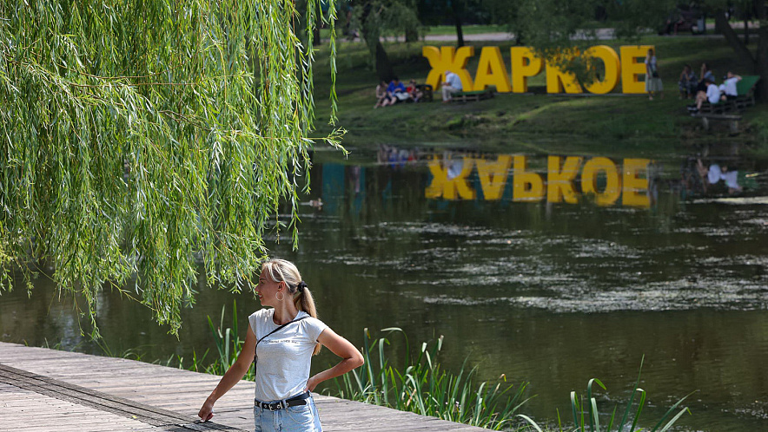

Фото: Антон Вергун

*Прогнозом погоды в Белгородской области на среду, 3 июля, поделились в РСЧС.*

Жителям Белгородской области приходит СМС-рассылка об опасной погоде в среду. В регионе ожидается жаркая погода – **до 37 градусов**. При этом Гидрометцентр обещает низкое давление –**736 миллиметров ртутного столба**.

Спасатели города настоятельно призывают воздержаться от походов на улицу в период высокой активности солнечных лучей, надевать головные уборы, не купаться в необорудованных местах, не допускать сжигания мусора и растительных остатков

[**https://www.go31.ru/news/sport/v-gubkine-otkrylsya-novyy-pamp-trek-pri-podderzhke-fonda-pokolenie/**](https://www.go31.ru/news/sport/v-gubkine-otkrylsya-novyy-pamp-trek-pri-podderzhke-fonda-pokolenie/)

# 63-летняя белгородка на «Шкоде» сбила переходившую дорогу женщину



Фото: ГИБДД региона

*В региональном управлении ГИБДД сообщили подробности ДТП.*

Вчера, 1 июля, около четырёх часов дня в Старом Осколе произошло ДТП. 63-летняя женщина ехала на «Шкоде» по проспекту Николая Шевченко. В этот момент по пешеходному переходу шла 29-летняя девушка.



Светофора на дороге не было, и водитель недостаточно сориентировалась. Пенсионерка сбила пешехода и нанесла ей травмы.

[**https://www.go31.ru/news/proisshestviya/63-letnyaya-belgorodka-na-shkode-sbila-perekhodivshuyu-dorogu-zhenshchinu/**](https://www.go31.ru/news/proisshestviya/63-letnyaya-belgorodka-na-shkode-sbila-perekhodivshuyu-dorogu-zhenshchinu/)

# Сотрудник МЧС пострадал от атаки беспилотника на парковку в Белгородской области



Фото: Валерия Алисова

*Он был ранен при повторном обстреле.*

1 июля пожарные отправились на вызов в городе **Шебекино** – там от атаки БПЛА загорелись автомобили на парковке торгового центра. В момент тушения огня прилетел ещё один дрон и скинул боеприпас на спасателей.

Пострадал водитель пожарного автомобиля, сообщает МЧС России. Его госпитализировали в состоянии средней тяжести.

Напомним, сообщалось о двоих [раненых](https://www.go31.ru/news/proisshestviya/dvoe-belgorodtsev-raneny-pri-atakakh-dronov-na-shebekino/) местных жителях. Также вечером [последствия](https://www.go31.ru/news/proisshestviya/pri-vechernem-obstrele-belgoroda-postradali-39-chastnykh-domov/) были в Белгороде – снаряд попал в частный дом.

[**https://www.go31.ru/news/proisshestviya/sotrudnik-mchs-postradal-ot-ataki-bespilotnika-na-parkovku-v-belgorodskoy-oblasti/**](https://www.go31.ru/news/proisshestviya/sotrudnik-mchs-postradal-ot-ataki-bespilotnika-na-parkovku-v-belgorodskoy-oblasti/)

**znamya31.ru**

# Белгородские пожарно-спасательные подразделения ликвидировали три пожара за прошедшие сутки

Сегодня, 11:24Общество

Фото: пресс-служба Главного управления МЧС России по Белгородской области

## Пострадавших и погибших нет.

**01  июля в 08.24.**  в селе Советское Алексеевского городского округа  в автомобиле «КАМАЗ» произошло загорание, огонь  повредил  два шланга маслопровода. Предполагаемая причина пожара - неисправность узлов и механизмов транспортного средства.

**В 12.03.**  в городе   Белгород на улице Калинина произошёл пожар в гараже. В результате происшествия огнём был повреждён гараж внутри по всей площади, а стоящий в нём автомобиль «Форд-Фокус» полностью закопчён. Предполагаемая причина пожара - нарушение правил пожарной безопасности при проведении газосварочных работ. Ликвидировали пожар огнеборцы пожарно-спасательной части № 1.

**В  17.19.** в селе Казачок  Старооскольского  городского  округа пожарно-спасательные подразделения Главного управления МЧС России по Белгородской области  ликвидировали загорание сухой травы на открытой площади **300 м. кв.** Предполагаемая причина пожара - внесённый источник зажигания.

Сотрудники МЧС России три раза привлекались к ликвидации последствий дорожно-транспортных  происшествий в Алексеевском, Старооскольском и Губкинском городских округах. Главное управление МЧС России по Белгородской области обращается с убедительной просьбой соблюдать все требования пожарной безопасности: не перегружать электропроводку, не использовать неисправные электроприборы, не курить в помещении. В случае происшествия звоните в Службу спасения по телефону «112».

[**https://znamya31.ru/news/obshestvo/2024-07-02/belgorodskie-pozharno-spasatelnye-podrazdeleniya-likvidirovali-tri-pozhara-za-proshedshie-sutki-393977**](https://znamya31.ru/news/obshestvo/2024-07-02/belgorodskie-pozharno-spasatelnye-podrazdeleniya-likvidirovali-tri-pozhara-za-proshedshie-sutki-393977)

**oskol.city**

Девушку-пешехода сбили на переходе в Старом Осколе

СЕГОДНЯ, 12:57 [ПРОИСШЕСТВИЯ](https://oskol.city/news/incidents/)

257



Фото:пресс-служба Госавтоинспекции России по Белгородской области

Пресс-служба Госавтоинспекции по Белгородской области [рассказала](https://xn--90adear.xn--p1ai/r/31/news/item/52255978) об обстоятельствах ДТП, произошедшего **1 июля около 16:25**у дома № 1 в мкр-не Северном. Там на переходе Skoda Octavia, за рулём которой находилась 63-летняя женщина, сбила 29-летнюю оскольчанку.

По информации ведомства, пострадавшая переходила проезжую часть пр-та Шевченко по нерегулируемому пешеходному переходу.  
Источник: <https://oskol.city/news/incidents/95749/>

В Старом Осколе неизвестные подожгли сухую траву

СЕГОДНЯ, 11:21 [ПРОИСШЕСТВИЯ](https://oskol.city/news/incidents/)

238

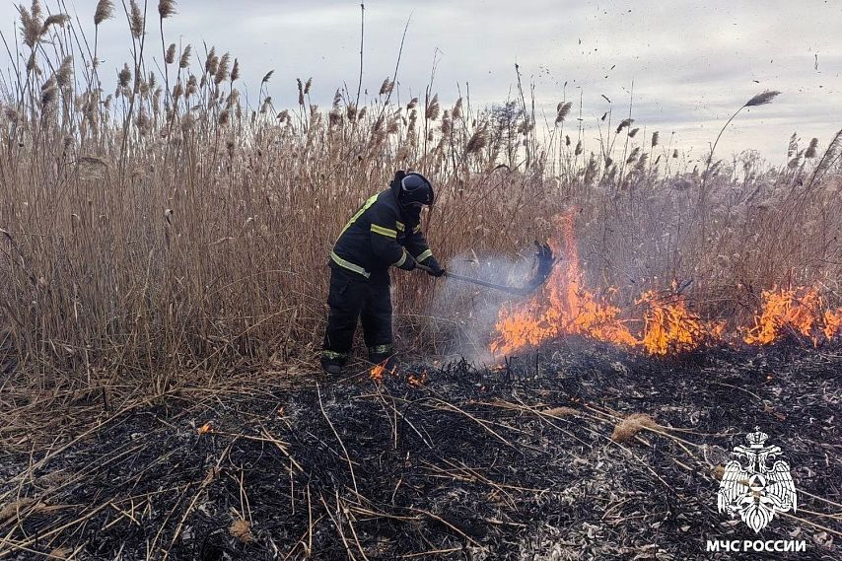

Фото:пресс-служба ГУ МЧС России по Белгородской области (архив)

**1 июля в 17:19** пожарно-спасательные подразделения Главного управления МЧС России по Белгородской области выехали на сообщение о возгорании в районе села Казачок. Горела сухая трава. К моменту тушения успело выгореть**порядка 300 кв. м**.

Напомним,**до 14 июля** в регионе [продлён](https://oskol.city/news/in-stary-oskol-and-region/95641/) особый противопожарный режим, введённый ещё в апреле из-за сухой, жаркой и ветреной погоды. На время действия режима ограничено пребывание граждан в лесах и проведение в них культурно-массовых и спортивных мероприятий. Нельзя заезжать в лес на транспорте, разводить костры и проводить работы с применением открытого огня. За нарушение правил пожарной безопасности в лесах грозит административная и даже уголовная ответственность. Информацию о лесных пожарах или нарушениях природоохранного законодательства можно передать по единому федеральному номеру лесного хозяйства: **8-800-100-94-00** или в региональную диспетчерскую службу Минприроды области по телефону:**+7 (4722) 33-66-97**.

* [Источник:](https://vk.com/share.php?url=https%3A%2F%2Foskol.city%2Fnews%2Fincidents%2F95745%2F&title=%D0%92%20%D0%A1%D1%82%D0%B0%D1%80%D0%BE%D0%BC%20%D0%9E%D1%81%D0%BA%D0%BE%D0%BB%D0%B5%20%D0%BD%D0%B5%D0%B8%D0%B7%D0%B2%D0%B5%D1%81%D1%82%D0%BD%D1%8B%D0%B5%20%D0%BF%D0%BE%D0%B4%D0%BE%D0%B6%D0%B3%D0%BB%D0%B8%20%D1%81%D1%83%D1%85%D1%83%D1%8E%20%D1%82%D1%80%D0%B0%D0%B2%D1%83&utm_source=share2)<https://oskol.city/news/incidents/95745/>

**moe-belgorod.ru**

**Белгородцев предупреждают об опасной жаре**

Воздух прогреется до +37

14:14, сегодня

МОЁ! Online

0

[Погода](https://moe-belgorod.ru/news/41)

124

[[](https://moe-belgorod.ru/media_new/1/9/6/1/5/7/9/material_1193359/original_photo-thumb_1920.jpg)](https://moe-belgorod.ru/media_new/1/9/6/1/5/7/9/material_1193359/original_photo-thumb_1920.jpg" \o ")

Фото: unsplash.com

Читайте «МОЁ! Белгород» в

**[Telegram](https://t.me/BelJedi" \o "Telegram" \t "_blank)**

**[Дзен](https://dzen.ru/moe-belgorod.ru?favid=254121147" \o "Дзен" \t "_blank)**

Опасная жара накроет Белгородскую область

Белгородскую область накроет опасная жара. Об этом предупредили в региональном ГУ МЧС.

По данным источника, завтра, 3 июля, столбики термометров поднимутся до невыносимых отметок — 37 градусов со знаком плюс. Людей просят воздержаться от выхода на улицу в самые горячие часы, следить за своим самочувствием и при ухудшении состояния сразу обращаться за квалицированной медицинской помощью.

Напомним, что в аномальную жару возрастает риск пожаров. Откажитесь от костров и сжигания мусора.  
Подробнее: <https://moe-belgorod.ru/news/weather/1193359>

**В Старом Осколе пенсионерка на иномарке сбила девушку**

Авария случилась на пешеходном переходе

10:37, сегодня

МОЁ! Online

0

[Происшествия](https://moe-belgorod.ru/news/1)

281

[[](https://moe-belgorod.ru/media_new/1/9/6/1/5/2/1/material_1193332/original_photo-thumb_1920.jpg)](https://moe-belgorod.ru/media_new/1/9/6/1/5/2/1/material_1193332/original_photo-thumb_1920.jpg" \o ")

Фото: https://t.me/gibdd\_31

Читайте «МОЁ! Белгород» в

**[Telegram](https://t.me/BelJedi" \o "Telegram" \t "_blank)**

**[Дзен](https://dzen.ru/moe-belgorod.ru?favid=254121147" \o "Дзен" \t "_blank)**

В Белгородской области пенсионерка сбила девушку на пешеходном переходе

В Белгородской области случилась очередная авария с участием пешехода. Иномарка сбила девушку в Старом Осколе.

В полиции сообщили, что инцидент произошел вчера в 16:25 на проспекте Николая Шевченко. За рулем «Шкоды Октавии» находилась 63-летняя женщина. Она не остановилась перед пешеходным переходом, по которому шла 29-летняя девушка.

Девушка пострадала в аварии.  
Подробнее: <https://moe-belgorod.ru/news/incidents/1193332>

**31.мвд.рф**

# Информация о ДТП на дорогах Белгородской области за прошедшие сутки

Сегодня 09:48

**Алексеевский городской округ**

По предварительным данным, вчера около 11 часов 35 минут на 79 км автодороги «Валуйки - Алексеевка - Красное» 33-летняя женщина, управляя автомобилем «Лада Калина», допустила выезд на полосу встречного движения, где совершила столкновение с автомобилем «Лексус GS300» под управлением 24-летнего водителя. В результате ДТП водитель автомобиля «Лада Калина» погибла на месте происшествия, ее 16-летняя пассажирка, а также водитель автомобиля «Лексус» получили телесные повреждения.

**Борисовский район**

По предварительным данным, вчера около 12 часов 15 минут 61-летний водитель, управляя автомобилем «ВАЗ 21053», двигаясь на ул. Грайворонская п. Борисовка, при развороте вне перекрестка не уступил дорогу и совершил столкновение с автомобилем «Лада Гранта», двигавшимся во встречном направлении. В результате ДТП водители получили телесные повреждения.

**Старооскольский городской округ**

По предварительным данным, вчера около 16 часов 25 минут 63-летняя женщина, управляя автомобилем «Шкода Октавия», двигаясь по проспекту Николая Шевченко мкр. Северный, совершила наезд на 29-летнюю девушку, переходившую проезжую часть дороги по нерегулируемому пешеходному переходу. В результате ДТП пешеход получила телесные повреждения.

[**https://31.мвд.рф/news/item/52256825/**](https://31.мвд.рф/news/item/52256825/)

## Информация о ДТП на дорогах Белгородской области

Июль, 02  09:00



**Алексеевский городской округ**

По предварительным данным, вчера около 11 часов 35 минут на 79 км автодороги «Валуйки - Алексеевка - Красное» 33-летняя женщина, управляя автомобилем «Лада Калина», допустила выезд на полосу встречного движения, где совершила столкновение с автомобилем «Лексус GS300» под управлением 24-летнего водителя. В результате ДТП водитель автомобиля «Лада Калина» погибла на месте происшествия, ее 16-летняя пассажирка, а также водитель автомобиля «Лексус» получили телесные повреждения.

**Борисовский район**

По предварительным данным, вчера около 12 часов 15 минут 61-летний водитель, управляя автомобилем «ВАЗ 21053», двигаясь на ул. Грайворонская п. Борисовка, при развороте вне перекрестка не уступил дорогу и совершил столкновение с автомобилем «Лада Гранта», двигавшимся во встречном направлении. В результате ДТП водители получили телесные повреждения.

**Старооскольский городской округ**

По предварительным данным, вчера около 16 часов 25 минут 63-летняя женщина, управляя автомобилем «Шкода Октавия», двигаясь по проспекту Николая Шевченко мкр. Северный, совершила наезд на 29-летнюю девушку, переходившую проезжую часть дороги по нерегулируемому пешеходному переходу. В результате ДТП пешеход получила телесные повреждения.

[**https://гибдд.рф/r/31/news/item/52255978**](https://гибдд.рф/r/31/news/item/52255978)